В Новосибирской области за прошедшую неделю зафиксированы первые возгорания в природной среде
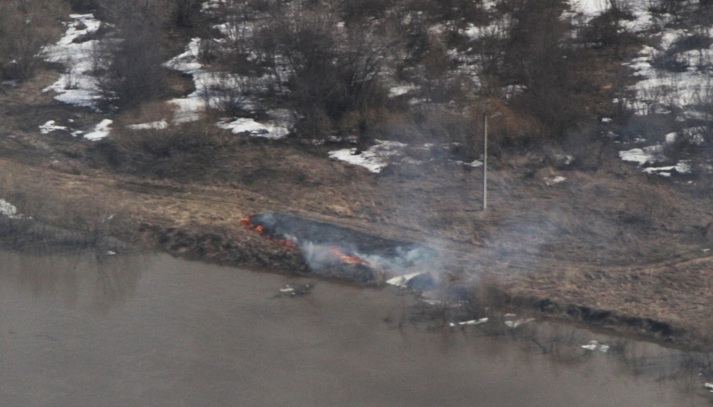
Скачать оригинал
В период с 12 по 18 апреля на территории Новосибирской области посредством космического мониторинга было зафиксировано 348 термически активных точек, более 60% от общего числа пришлись на выходные дни. Угрозы для населённых пунктов природные возгорания, а именно горение сухой травы на полях, не представляли.
По состоянию на 19 апреля термических точек не обнаружено. Этому способствовал и действующий на территории региона холодных фронт. Статистика показывает, что весной во время схода снежного покрова в разы возрастает количество ландшафтных пожаров. Особенно в выходные дни, когда люди массово выезжают на отдых на природу, наводят порядок на садовых и приусадебных участках. Пик роста пожаров приходится именно на весенние месяцы – апрель и май, в том числе на майские праздники.
Практически все случаи возникновения природных пожаров возникают из-за нарушений требований пожарной безопасности. В сухую и ветреную погоду сжигание мусора и прошлогодней травы на сельхозполях, садовых участках и придомовой территории может стать неконтролируемой стихией, когда пламя молниеносно распространяется и угрожает переходу на поселения, жилые дома и строения различного назначения. Также травяной пал может стать причиной и лесных пожаров.
Для предупреждения возникновения ландшафтных пожаров и минимизации их последствий инспекторы государственного пожарного надзора и профилактической работы Главного управления МЧС России по Новосибирской области совместно с представителями Центра по обеспечению мероприятий в области ГОиЧС, органами местного самоуправления проводят профилактические рейды. В ходе мероприятий специалисты разъясняют жителям частного сектора, дачникам и председателям садовых обществ основные требования пожарной безопасности и новые изменения, вступившие в силу с 1 января 2021 года, раздают памятки по безопасности.
Главное управление МЧС России по Новосибирской области рекомендует гражданам соблюдать правила пожарной безопасности. При обнаружении возгорания необходимо сообщать об этом по телефонам 101 или 112.

